Liste de livres qui ont inspiré le nouveau cycle Philo & Management
Diriger avec sagesse : est-ce si fou d’y penser ?

Séminaire 1 : Obéissance, intuition & sobriété – la voie des moines ?

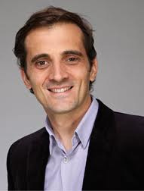

Sébastien Henry:
“Quand les décideurs s’inspirent des moines. Neuf principes pour donner du sens à votre action” (Dunod, 2012)

Séminaire 2 : Elegance, générosité & justice – la voie des chevaliers ?

Fabrice Midal:
La voie du chevalier (Payot)

Pratique de la méditation (Livre + Livre audio) (sortie le 10/10)
Méditations : 12 méditations pour s’ouvrir à soi-même et aux autres

Et si de l'amour on ne savait rien ?

Risquer la liberté : Vivre dans un monde sans repères

Trungpa : Biographie

L'Amour à découvert

Pourquoi n y a-t-il pas de chemin spirituel possible sans un maître ?

Quel bouddhisme pour l'Occident ?

Jésus, Bouddha : Quelle rencontre possible ?

Bouddhisme et psychanalyse

Le chemin de la grandeur et de l'héroïsme selon la voie du Bouddha

L'écoute du ciel : Bouddhisme, christianisme, islam, judaïsme, ce qui les rapproche, ce qui les sépare

Sagesse du bouddhisme tibétain

La Pratique de l'éveil de Tilopa à Trungpa : L'école Kagyü du bouddhisme tibétain

Préceptes de vie des philosophes grecs

Gesar de Ling : L'épopée du guerrier de Shambala

Méditer zen

ABC du Bouddhisme : Apprendre à méditer, Travailler sur soi, Ouvrir son coeur

Regards croisés sur le Moi : Traditions orientales, traditions occidentales

L'essentiel de la sagesse soufie

L'essentiel de la sagesse tibétaine

L'essentiel de la sagesse zen

L'essentiel de la sagesse africaine

Séminaire 3 : Simplicité, humilité & tranquillité intérieure – la voie de la technique ?

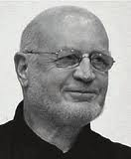

Jacques Castermane:
« Le Centre de l'être » (entretiens avec Dürckheim)
« La Sagesse exercée »
« Comment peut-on être zen ? »

Séminaire 4 : Courage, dire vrai & imaginatio vera – la voie de la démocratie ?

Cynthia Fleuri :

« La fin du courage » (Fayard)
« Les pathologies de la démocratie » (Fayard)

Séminaire 5 : Soin des autres, sensibilité & responsabilité – la voie des femmes ?

Pascale Molinier :

« Qu’est-ce que le care ? » avec Sandra Laugier (philosophe) et Patricia Paperman (sociologue)

Séminaire 6 : Dialogue, influence & autorité – la voie des trois grands sages ?

Emmanuel Toniutti :

“L’urgence éthique, une autre vision pour le monde des affaires”

Atelier 6 : Introduction pratique aux exercices spirituels : la philosophie comme manière de vivre
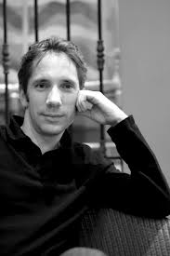

Xavier Pavie
L’Apprentissage de soi (Eyrolles, 2010),
Exercices spirituels dans la phénoménologie de Husserl (L’Harmattan, 2010),
La Méditation Philosophique (Eyrolles, 2011)
Exercices spirituels antique, la philosophie comme manière de vivre (Belles Lettres, 2012).

